「瓦斯燃器要通風，防止中毒免傷痛」
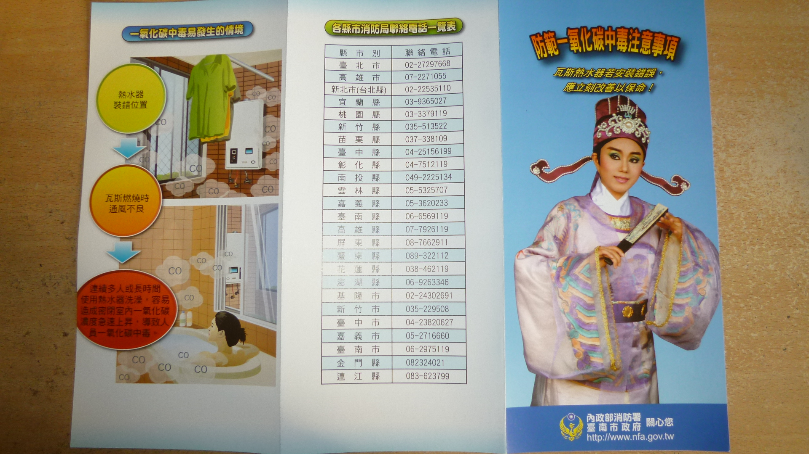
臺南市政府消防局第二救災救護大隊官田分隊關心你(妳)
